Меркі, Жамбыл, Сарымолдаев, Ойтал ауылдары бойынша жерді аймақтарға бөлу жобасын (схемасын), бағалау аймақтарының шекараларын және жер учаскелері үшін төлемақының базалық ставкаларына түзету коэффициенттерiн бекіту туралы
Жамбыл облысы Меркі аудандық мәслихатының 2017 жылғы 18 қазандағы № 20-3 шешімі. Жамбыл облысы Әділет департаментінің 2017 жылғы 13 қарашада № 3580 болып тіркелді
РҚАО-ның ескертпесі.
Құжаттың мәтінінде түпнұсқаның пунктуациясы мен орфографиясы сақталған.
Қазақстан Республикасының 2003 жылғы 20 маусымдағы Жер кодексіне және "Қазақстан Республикасындағы жергілікті мемлекеттік басқару және өзін-өзі басқару туралы" Қазақстан Республикасының 2001 жылғы 23 қаңтардағы Заңына сәйкес Меркі аудандық мәслихаты ШЕШІМ ҚАБЫЛДАДЫ:
1. Меркі, Жамбыл, Сарымолдаев, Ойтал ауылдары бойынша жерді аймақтарға бөлу жобасы (схемасы), бағалау аймақтарының шекаралары және жер учаскелері үшін төлемақының базалық ставкаларына түзету коэффициенттерi осы шешімнің 1, 2 және 3 қосымшаларына сәйкес бекітілсін.
2. Осы шешімнің орындалуын бақылау аудандық мәслихаттың сәулет және құрылыс, энергетиканы, көлік пен байланысты, ауыл шаруашылығы мен кәсіпкерлікті дамыту, жер ресурстарын пайдалану мәселелері жөніндегі тұрақты комиссиясына жүктелсін.
3. Осы шешім әділет органдарында мемлекеттік тіркелген күннен бастап күшіне енеді және оның алғашқы ресми жарияланған күннен кейін күнтізбелік он күн өткен соң қолданысқа енгізіледі.
Аудандық мәслихат | Аудандық мәслихат
сессиясының төрағасы | хатшысы
Р. Нұралбеков | І. Ахметжанов
Меркі аудандық мәслихатының
2017 жылғы 18 қазандағы
№ 20-3 шешіміне 1 қосымша

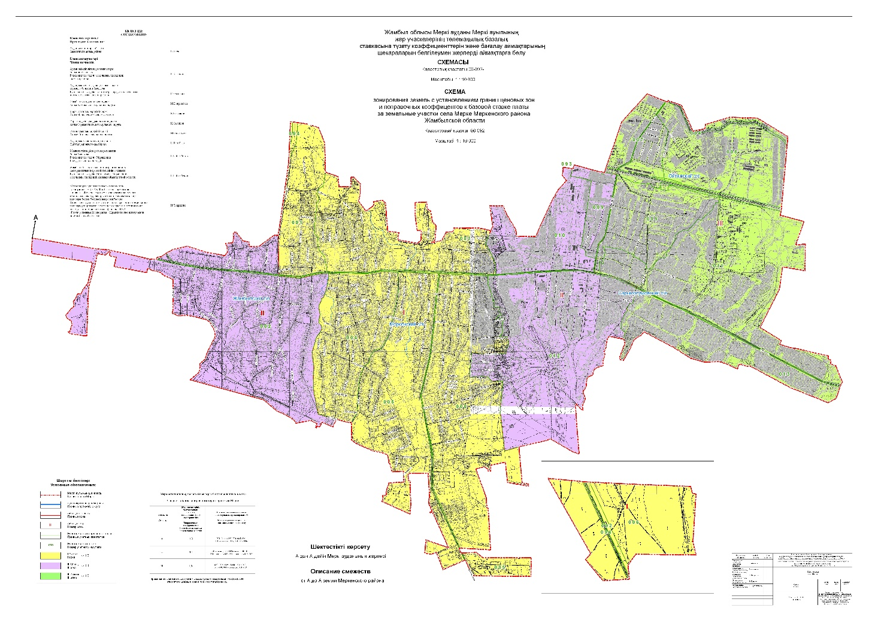

Меркі аудандық мәслихатының
2017 жылғы 18 қазандағы
№ 20-3 шешіміне 2 қосымша
Меркі, Жамбыл, Сарымолдаев, Ойтал ауылдары бойынша бағалау аймақтарының шекаралары
Бағалау аймағының нөмірі | Бағалау аймақтары шекараларының сипаттамасы
І | І-ші бағалау аймағы үшін сипаттаманың бастапқы нүктесіне Әзімбек Ысмаилов көшесі мен Тоқтар Әубәкіров көшелерінің киылысының нүктесі алынды.  Шекара бастапқы нүктеден Тоқтар Әубәкіров көшесімен солтүстік бағытпен Меркі ауылына дейін өтеді және Меркі ауылының шекарасымен солтүстік бағытта әрі қарай өтеді, кейін бұрылады да шығыс бағытқа қарай Меркі ауылының шекарасымен 003 есептік кварталына дейін, кейін оңтүстік бағытқа қарай 003, 006 есептік кварталдарының шекарасымен Меркі ауылына дейін келеді, кейін батыс бағытта Меркі ауылының шекарасымен Буденный көшесіне дейін, кейін солтүстік бағытта Буденный көшесімен Оспан Үмбетов көшесінің киылысына дейін, кейін солтүстік бағытта Оспан Үмбетов көшесімен Әзімбек Ысмаилов көшесінің киылысына дейін, кейін батыс бағытта Әзімбек Ысмаилов көшесімен Тоқтар Әубәкіров көшесінің қиылысына дейін (алғашқы нүкте).
ІІ | ІІ-ші бағалау аймағы екі учаскеден түрады – 1 учаске І-ші бағалау аймағының батысында, 2 учаске І-ші бағалау аймағының шығысында.  1 учаске – сипаттаманың бастапқы нүктесіне Әзімбек Ысмаилов көшесімен Тоқтар Әубәкіров көшелерінің қиылысу нүктесі алынды. Бағалау аймағының шекарасы бастапқы нүктеден шығыс бағытта Әзімбек Ысмаилов көшесімен Оспан Үмбетов көшесінің қиылысына дейін өтеді, кейін оңтүстік бағытта Оспан Үмбетов көшесімен Меркі ауылына дейін, кейін Меркі ауылының шекарасымен батыс бағытта, кейін Меркі ауылының шекарасымен солтүстік бағытта, кейін Меркі ауылының шекарасымен шығыс бағытта Тоқтар Әубәкіров көшесіне дейін, кейін Тоқтар Әубәкіров көшесімен оңтүстік бағытта Әзімбек Ысмаилов көшесінің қиылысына дейін (алғашқы нүкте).  2 учаске – сипаттаманың бастапқы нүктесіне Лермонтов көшесі және Әзімбек Ысмаилов көшелерінің қиылысы алынды. Бағалау аймағының шекарасы шығыс бағытта Әзімбек Ысмаилов көшесімен Советская көшесінің қиылысына дейін өтеді және Советский көшесімен шығыс бағытта Меркі ауылына дейін өтеді, кейін Меркі ауылының шекарасымен батыс бағытта есептік кварталы 006 шекарасына дейін, кейін есептік кварталы 006 шекарасымен солтүстік бағытта Әзімбек Ысмаилов көшесіне дейін, кейін Әзімбек Ысмаилов көшесімен шығыс бағытта есептік кварталы 003 шекарасына дейін және есептік кварталы 003 шекарасымен Меркі ауылының шекарасына дейін өтеді, кейін Меркі ауылының шекарасымен шығыс бағытта Лермонтов көшесіне дейін, кейін Лермонтов көшесімен оңтүстік бағытта Әзімбек Ысмаилов көшесінің қиылысына дейін (алғашқы нүкте).
ІІІ | ІІІ-ші бағалау аймағы үшін сипаттаманың бастапқы нүктесіне Әзімбек Ысмаилов көшесі мен Лермонтов көшелерінің киылысы алынды.  Бағалау аймағының шекарасы бастапқы нүктеден Лермонтов көшесімен солтүстік бағытта есептік кварталы 009 шекарасына дейін өтеді, кейін батыс бағытта есептік кварталы 009 шекарасымен Меркі ауылына дейін, кейін Меркі ауылының шекарасымен Советский көшесімен солтүстік бағытта Әзімбек Ысмаилов көшесінің қиылысына дейін келеді, кейін Әзімбек Ысмаилов көшесі батыс бағытта Лермонтов көшесінің қиылысына дейін (алғашқы нүкте).
Меркі аудандық мәслихатының
2017 жылғы 18 қазандағы
№ 20-3 шешіміне 3 қосымша
Меркі, Жамбыл, Сарымолдаев, Ойтал ауылдары бойынша жер учаскелері үшін төлемақының базалық ставкаларына түзету коэффициенттерi
Бағалау аймағының нөмірі | Жер учаскелерінің төлемақылық базалық ставкасына түзету коэффиценті
І | 1,3
ІІ | 1,1
ІІІ | 1,0

© 2012. Қазақстан Республикасы Әділет министрлігінің «Қазақстан Республикасының Заңнама және құқықтық ақпарат институты» ШЖҚ РМК

